– Presseinformation der Controlware GmbH –

Controlware ist „2024 Central Europe Partner of the Year –
Operational Technology Cybersecurity” von OPSWAT

Dietzenbach, 22. April 2025 – Controlware wurde von OPSWAT, einem der weltweit führenden Anbieter von Cybersecurity-Lösungen für kritische IT- und OT-Umgebungen, als „2024 Central Europe Partner of the Year – Operational Technology Cybersecurity“ ausgezeichnet. Die Verleihung fand am 13. März 2025 im Rahmen der Controlware IT-Security Roadshow in München statt.
„Controlware hat sich 2024 als herausragender Partner von OPSWAT in der Region EMEA-Central etabliert. Der unermüdliche Einsatz für exzellenten Kundenservice, kombiniert mit tiefgreifender Expertise im Bereich der Cybersicherheit, hat wesentlich dazu beigetragen, unsere Lösungen erfolgreicher in der Region zu implementieren und schneller zu wachsen“, betont Holger Fischer, Director Sales EMEA Central: „Controlware hat als Value-Add Partner nicht nur beeindruckende Verkaufszahlen erzielt, sondern auch eine herausragende Beratungskompetenz für maßgeschneiderte Cybersecurity-Lösungen bei unseren gemeinsamen Kunden etabliert. Dabei bilden die OPSWAT OT- und IT-Produkte eine strategische Erweiterung des Controlware Lösungsportfolios und sind Teil einer kontinuierlichen Anpassung an die Bedürfnisse des Marktes. Diese Partnerschaft ist ein entscheidender Erfolgsfaktor für uns.“
„In der angespannten geopolitischen Lage von heute gewinnt der Schutz kritischer IT- und OT-Umgebungen rasant an Bedeutung, und OPSWAT hat sich in diesem anspruchsvollen Segment mittlerweile als einer der Markt- und Technologieführer etabliert“, berichtet Dr. Marc Wilczek, Chief Commercial Officer bei Controlware. „Unsere Zusammenarbeit ist von hoher strategischer Tragweite und hat sich binnen kürzester Zeit hervorragend entwickelt: Mit dem innovativen Portfolio von OPSWAT und der hohen Umsetzungs- und Beratungskompetenz von Controlware bieten wir einen überzeugende, ganzheitliche Komplettlösung: Unsere Kunden können damit alle Anforderungen der digitalen Transformation abdecken – und die Weichen für einen performanten, sicheren und Compliance-konformen Betrieb kritischer Systeme stellen. Der Award ist ein Zeichen der Wertschätzung, über das wir uns sehr gefreut haben, aber auch ein Ansporn, die erfolgreiche Partnerschaft 2025 engagiert weiter auszubauen.“

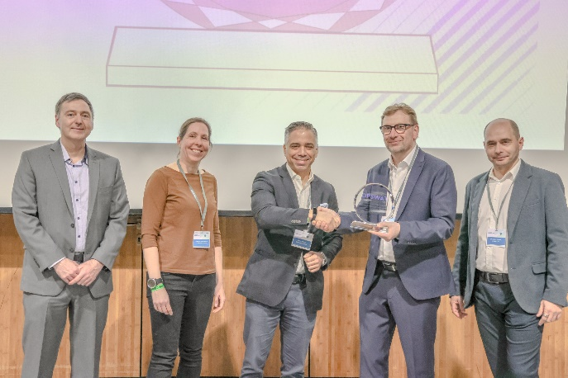 | Im Bild (v.l.n.r.): Mario Emig (Head of Information Security Business Development, Controlware), Katharina Kosicarova (Junior Business Development Manager Information Security, Controlware), Dr. Marc Wilczek (CCO, Controlware), Holger Fischer (Director Sales EMEA Central, OPSWAT), Christian Ohsam (Channel Sales Manager, OPSWAT)

HiRes-Bilddaten erhalten Sie unter michal.vitkovsky@h-zwo-b.de

Über OPSWAT
Protecting the World's Critical Infrastructure!
Die End-to-End CyberSecurity Platform von OPSWAT verschafft Organisationen des öffentlichen und privaten Sektors einen entscheidenden Vorteil beim Schutz komplexer Umgebungen über alle Ebenen von IT- und OT-Systemen hinweg. Mehr als 1.800 Organisationen weltweit vertrauen auf OPSWAT, um ihre kritischen Daten, Assets und Netzwerke vor geräte- und dateibasierten Bedrohungen zu schützen.
Die Philosophie „Trust no file – Trust no device“ steckt in allen OPSWAT Lösungen rund um: Multiscanning, Deep CDR (Content disarm and reconstruction), Next Generation Sandbox, DLP (Data-Loss-Prevention), Secure Storage, Datenschleusen u.v.m. Die häufigsten Anwendungsfälle für OPSWAT Lösungen sind Email-Gateways Security und File-Upload Scenarien in Verbindung mit Application Security und Managed-File-Transfer (Vault) sowie Supply-Chain Security.

Über Controlware GmbH
Die Controlware GmbH zählt zu den Markt- und Qualitätsführern unter den IT-Dienstleistern und Managed Service Providern in Deutschland. Das Unternehmen ist Teil der Controlware Gruppe mit insgesamt über 1.000 Mitarbeitenden und einem Umsatz von über 400 Mio. Euro, zu der auch die Networkers AG sowie Controlware Österreich gehören. Als Digitalisierungspartner von mittelständischen und großen Unternehmen sowie von Behörden und Einrichtungen der öffentlichen Hand entwickelt, implementiert und betreibt Controlware agile und resiliente IT-Lösungen in den Bereichen Network Solutions, Information Security, Data Center & Cloud, Collaboration, IT-Management und Managed Services – und unterstützt Kunden dabei, die Weichen für einen wirtschaftlichen, zukunftssicheren und nachhaltigen IT-Betrieb zu stellen. Dabei stehen wir unseren Kunden in allen Projektphasen zur Seite: von der Beratung und Planung bis hin zur Realisierung und Wartung. Als MSP mit einem eigenen ISO 27001-zertifizierten Customer Service Center reicht unser Angebot von Betriebsunterstützung bis zu kompletten Managed Services für Cloud-, Data Center-, Enterprise- und Campus-Umgebungen. Zudem bieten wir umfassende Cyber Defense Services. Neben unserem eigenen flächendeckenden Vertriebs- und Servicenetz mit 16 Standorten in DACH, die gemäß ISO 9001-zertifiziert sind, unterhalten wir internationale Partnerschaften und sind so in der Lage, anspruchsvolle globale Projekte abzuwickeln. Seit unserer Gründung im Jahr 1980 arbeiten wir eng mit den national und international führenden Herstellern sowie innovativen Newcomern zusammen und sind bei den meisten dieser Partner im höchsten Qualifizierungsgrad zertifiziert. Besonderes Augenmerk legen wir auf die Nachwuchsförderung: Seit vielen Jahren kooperieren wir mit renommierten deutschen Hochschulen und betreuen durchgehend rund 50 Auszubildende und Studenten.
Pressekontakt:  Stefanie Zender | Agenturkontakt:  Michal Vitkovsky
Controlware GmbH | H zwo B Kommunikations GmbH
Tel.: +49 6074 858-246 | Tel.: +49 9131 812 81-25
Fax: +49 6074 858-220 | Fax: +49 9131 812 81-28
E-Mail: stefanie.zender@controlware.de | E-Mail: michal.vitkovsky@h-zwo-b.de
www.controlware.de (Homepage) | www.h-zwo-b.de (Homepage)

